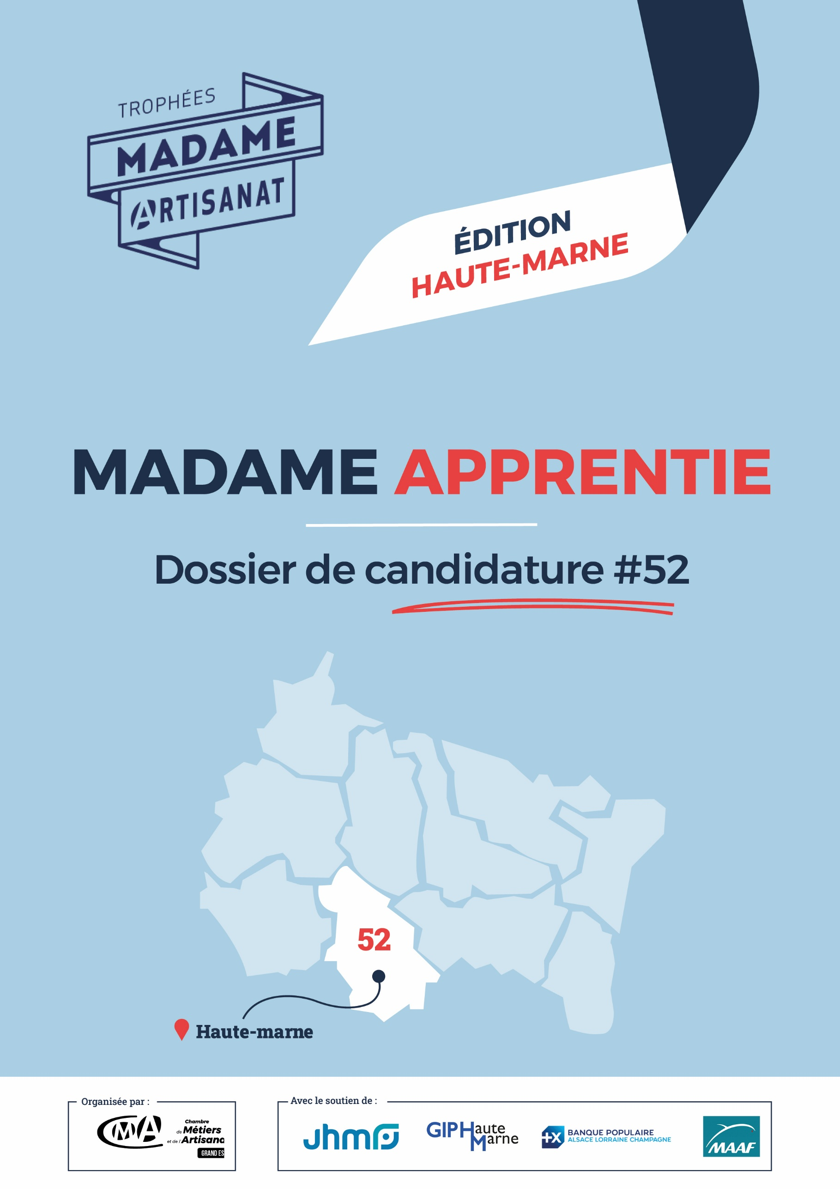

Dossier de candidature / Madame Apprentie
Merci de remplir tous les champs, à défaut votre dossier ne pourra pas être traité.

LE CANDIDAT
LA CANDIDATE
Choix de la catégorie :
MADAME APPRENTIE
Merci de cocher cette case, si vous souhaitez également participer aux trophées Madame Apprentie de CMA France.
(inscription et règlement : https://www.artisanat.fr/metiers/trophees/madame-artisanat )

Nom, prénom :
Date de naissance et Lieu :
Adresse :
Code postal et Ville :
Téléphone :
Adresse de messagerie :
Nom, prénom responsable légal pour les mineures :
Adresse :

Code Postal : Tél. : Courriel :
Ville : Portable : Site Internet
PARTIE À COMPLÉTER PAR LE CONSEILLER DE LA CHAMBRE DE MÉTIERS ET DE L’ARTISANAT QUI VOUS ACCOMPAGNE
Dossier présenté par M
Fonction :
Tél. :
Structure (CMA) : Chambre de Métiers et de l’Artisanat Grand Est #Haute-Marne
Courriel :
Portable :

Votre Apprentissage actuel

Métier :
Diplôme préparé : Apprentissage débuté le :

Votre scolarité (Etablissements fréquentés avec nom/ville et adresse) :
merci d’indiquer les diplômes obtenus

Pour quelles raisons avez-vous choisi la voie de l’apprentissage ? Quels facteurs ont pu freiner votre projet ou, au contraire, le favoriser ?

Pour quelles raisons avez-vous choisi le métier pour lequel vous êtes en apprentissage ? Qu’est ce qui a motivé ce choix ?

Quelles sont vos objectifs professionnels, vos perspectives (à la fin de vos études puis plus tard) ?

Votre Centre de Formation (CFA)

NOM de l'établissement
Adresse complète :
Code postal : | Ville :
Site internet :
Date d'entrée dans le CFA : | Cursus suivi cette année 2025 / 2026 :
Première année ? | Année prévue de votre examen :
Votre professeur référent
(nom & prénom) :
Quels commentaires pourriez-vous formuler sur votre scolarité actuelle au sein du CFA ?
Comment vivez- vous votre scolarité en CFA ?

Votre entreprise

NOM
raison sociale :
Activité(s) :
Année de création : | Nbre de salariés : |  | Nbre d'apprentis :
Adresse complète :
Code postal : |  | Ville :
Tél. fixe : |  | Télécopieur :
Site internet :
Votre maître d'apprentissage (nom & prénom) :

Ses fonctions dans l'entreprise :
Adresse de messagerie :

Votre formation dans l’entreprise

Date d'entrée dans l'entreprise : | N° du contrat d'apprentissage :
Êtes-vous en contact avec la clientèle ? | ❑ oui, tous les jours  oui, régulièrement oui, occasionnellement  non, jamais
Quelles raisons vous ont amenée à présenter votre candidature dans cette entreprise ?
Quels commentaires pourriez-vous formuler sur votre formation en entreprise ?

Concours et distinctions

Indiquez si vous avez déjà participé à un concours dans votre catégorie de métier (avez-vous remporté des titres, reçu des distinctions ou figuré sur un podium ?). | Année / concours | Année / concours | Année / concours | Année / concours

Que pouvez-vous ajouter pour valoriser votre candidature et votre engagement ?

ORGANISATION ET REGLEMENT DU CONCOURS
ORGANISATION ET REGLEMENT DU CONCOURS
Les candidates reconnaissent expressément avoir pris connaissance du règlement général du concours joint à ce dossier ou disponible sur simple demande auprès de la CMA départementale. La Chambre de Métiers et de l’Artisanat de région Grand Est #Haute-Marne et CMA FRANCE garantissent la totale confidentialité des informations et observations qui lui auront été communiquées dans le cadre de ce concours.
La Chambre de Métiers et de l’Artisanat de région Grand Est #Haute-Marne et CMA France recueille des données à caractère personnel concernant les candidats et met en œuvre des mesures techniques et organisationnelles appropriées pour s’assurer que les traitements de données à caractère personnel sont effectués conformément à la législation applicable. Le traitement a pour finalité la gestion et l’organisation du concours. Les données collectées seront communiquées aux seuls destinataires suivants : votre CMA de niveau départemental, votre CMA régionale, CMA France et les sous-traitants éventuels. Elles sont conservées pendant 3 ans à compter de la remise du prix.
Les données dont la communication est obligatoire pour participer au Prix sont clairement identifiées. À défaut la participation ne pourrait pas être retenue ou son traitement s’en trouverait retardé. Le candidat a le droit de retirer son consentement à tout moment. Le retrait du consentement ne remet pas en cause la licéité du traitement déjà effectué, fondé sur le consentement formulé avant ce retrait. Par conséquent, les candidats qui retireraient leur consentement sur les données les concernant avant la fin du Prix reconnaissent renoncer à leur participation.
Exercice des droits : les candidates bénéficient d’un droit d’accès à leurs données à caractère personnel et peuvent également demander une limitation du traitement, la rectification ou l’effacement des données les concernant. Ces droits peuvent, sous réserve de produire un justificatif d’identité, être exercés à tout moment à l’adresse suivante : Par courriel : dpd@cma-france.fr ou par courrier postal : CMA France, à l’attention du Délégué à la Protection des Données, 12 avenue Marceau, 75008 Paris.

Si vous estimez, après nous avoir contactés, que vos droits « Informatique et Libertés » ne sont pas respectés, vous pouvez adresser une réclamation à la CNIL.

Les candidates sont invitées à étayer leur dossier de candidature par adjonction de tout document ou pièce de nature à éclairer le jury (articles de presse, attestations, diplômes, ou tout support de communication pertinent).

LISTE DES PIÈCES À FOURNIR PAR LA CANDIDATE :


Copie du contrat d'apprentissage en cours
❑
Copie des éventuels certificats de travail antérieurs Copie des bulletins depuis le début du cursus actuel Copie des diplômes et titres obtenus
❑
❑
❑
❑
Fiche d'évaluation remplie par le professeur référent (ou chef d'établissement) et le maître d'apprentissage

Je soussignée, ,
candidate au concours du prix Madame Artisanat catégorie Madame Apprentie 2026
reconnais expressément avoir pris connaissance du règlement du concours (joint à ce dossier et disponible sur le site internet de la CMA région Grand Est #Haute-Marne), et en accepte toutes les conditions sans exception. Je certifie sincères et exacts les renseignements fournis dans ce dossier.
J’accepte que mes données personnelles soient traitées dans le cadre de l’organisation du concours.

Fait à : ……………………………………………………………………..…………… le : ………………………… / ………………………… / ……………………..…..…

Signature du responsable légal

(pour les mineures)
Signature de la candidate

Cachet de CFA

(date et nom du signataire)
Cachet de l'entreprise

(date et nom du signataire)

À retourner à votre Chambre de Métiers et de l’Artisanat région Grand Est #Haute-Marne avant le 31 janvier 2026

- par mail à ddujardin@cma-grandest.fr

- ou par courrier au 9, rue Decrès, 52000 Chaumont

FICHE D’EVALUATION
FICHE D’ÉVALUATION

Ce document, dûment rempli et signé, doit obligatoirement être joint au dossier de candidature.

Evaluation du CFA

NOM : |  | Prénom :
Qualité : | ❑ chef d'entreprise  professeur référent
Votre appréciation sur le niveau et les aptitudes de la candidate
Fait le : |  | Signature :

Evaluation de l’Employeur

NOM : |  | Prénom :
Qualité : | ❑ chef d'entreprise  maître d'apprentissage
Votre appréciation sur le niveau et les aptitudes de la candidate
Fait le : |  | Signature :

